Паспорт учреждения
Точное наименование муниципального учреждения (полное и сокращенное по уставу) | Муниципальное казенное учреждение культуры « Любицкий сельский Дом культуры» МКУК « Любицкий СДК»
Учредитель | Администрация Китаевского сельского совета
Индекс, адрес, телефон, факс, E-mail | 307051 Курская обл., Медвенский район, с. Любицкое тел. 4-45-23
Ф.И.О. директора | Лукьянчиков Алексей Александрович
Год создания учреждения | 01.12.1990г
Структура учреждения | Директор,художественный руководитель, уборщица служебных помещений,истопнтк
Категории обслуживаемого населения | - дети - взрослое население -молодежь - пожилые люди
Перечень услуг | Дискотеки молодежные; дискотеки детские, праздники народного календаря /гуляния/; концерты; игровые, конкурсные, развлекательные, познавательные программы; районные конкурсы; вечера отдыха для семей и пожилых, разработка сценариев и проведение мероприятий.
Количество мероприятий | 94
Количество посетителей
Количество клубных формирований (участников) | 2
Наличие выхода в интернет (сеть) | нет
Наличие собственного сайта (адрес) | нет
Число штатных работников, из них | 2
- специалисты культурно-досугового профиля (основной персонал)
- вспомогательный персонал
Работники, имеющие звания и государственные награды | нет
Подпись директора

МКУК «Любицкий сельский Дом культуры»
находится на территории с.Любицкое Китаевского сельсовета Медвенского района Курской области. Численность постоянного населения 477 человек. Общее количество детей 79, подростков 68 .
Основные приоритетные направления деятельности МКУК «Любицкий сельский Дом культуры» в 2015 году :
- обеспечение культурно-досуговой деятельности муниципального образования « Китаевский сельсовет»;
- развитие самодеятельного художественного творчества любительских объединений;
- работа по патриотическому , нравственно-эстетическому, правовому воспитанию населения;
- профилактика преступлений и правонарушений среди несовершеннолетних и детей, находящихся в трудной жизненной ситуации;
- профилактика терроризма – экстремизма среди населения;
- пропаганда «здорового образа жизни»;

Активизировалась работа сельского Дома культуры в целом. Наиболее интересными стали Новогодние и Рождественские праздники, Масленица, мероприятия, посвященные ВОВ.
Стало доброй традицией в сельском Доме культуры проводить вечера отдыха, посиделки, огоньки, концертные программы, семейные праздники, развлекательные программы, мероприятия, посвященные Дню учителя, Дню пожилого человека, Дню матери.
Жители принимают активное участие в Новогодних мероприятиях:
- «Новый год к нам мчится.», «Новогодние забавы», Новогодний утренник, «В гостях у сказки»,Светлое Рождество Христово,Святочные вечера.
Мероприятия, посвященные Дню защитника Отечества:
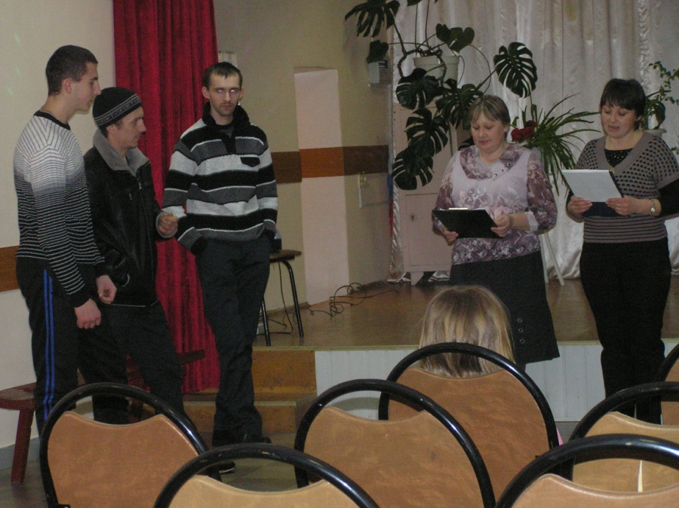
мероприятия для людей пожилого возраста:
- «Мои года – мое богатство».
Мероприятия, посвященные дню матери:
- «Для милых мам».
Традиционными стали и поздравления юбиляров на дому:

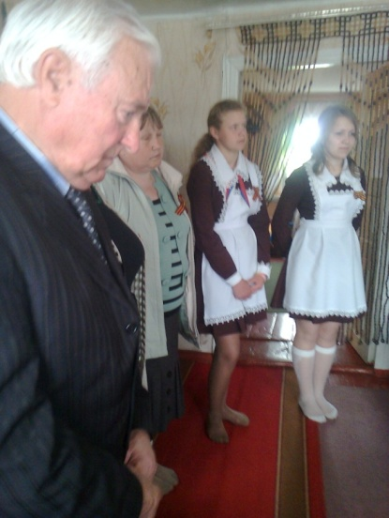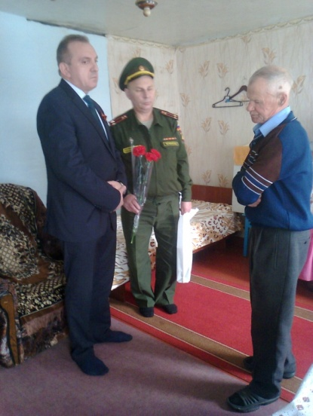
Увеличилось количество выездных выступлений коллективов художественной самодеятельности. В этом году приняли участие в районных мероприятиях:
- «Сорок первый помнить – сорок пятый славить»,
- «Каждому клубу чистую зону»,
- «День урожая»,
-«Клубный мастер».
Участие в этих мероприятиях способствуют совершенствованию творческих способностей, раскрытию таланта, обмену опытом между учреждениями культуры района.

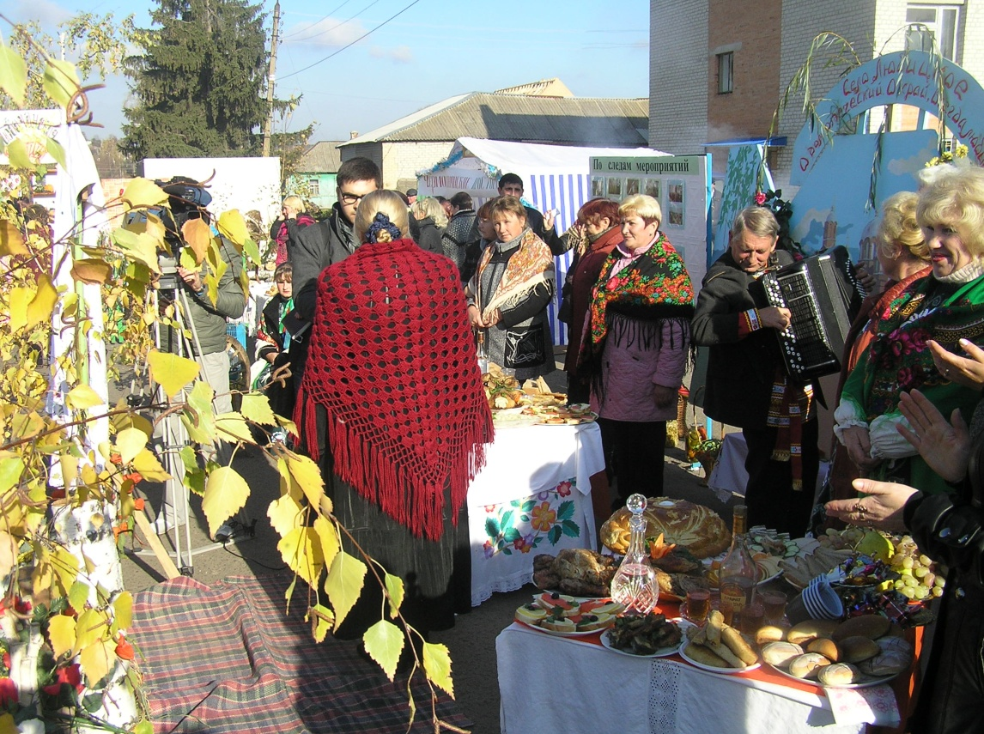
Платные услуги большей частью собирались за счет проведения новогодних праздников .
В 2015 году было проведено 94 мероприятия, в том числе для детей до 14 лет- 44 мероприятия, для подростков-20 мероприятий.
В нашем Доме культуры в этом году продолжают свою работу кружки:
- «Умелые ручки», «Домисолька».
Необходимым условием качественного проведения мероприятий является творческий потенциал самодеятельных коллективов. Развитие самодеятельного художественного творчества является основным звеном в деятельности СДК. К сожалению, уровень развития кружков и объединений не отвечают современным требованиям: можно привести несколько причин, создавших данную ситуацию;
- несоответствие материально-технической базы современным требованиям и отсутствие финансовых средств на качественную организацию деятельности клуба;
- недостаточное количество профессиональных специалистов;
- слабое обеспечение костюмами;
- демографический кризис - в селе падает рождаемость, дети «вырастают» из детских коллективов, а новые на смену им не приходят.
С особой любовью в селе относятся к самым юным дарованиям, которые принимают активное участие в клубных и школьных мероприятиях. Учатся дети не только петь, танцевать, но быть добрыми, раскованными, учатся общению.

Работа с детьми и подростками.
Задачи работников культуры клуба по работе с детьми и подростками – разбудить уважение к себе и другим, помочь им выбрать правильный путь будущей жизни, помогая юным гостям выразить себя в творчестве. Работа ведется по разным направлениям, а именно:
- профилактика с трудными детьми и несовершеннолетними;
- профилактика терроризма среди подрастающего поколения;
- патриотическое воспитание у детей;
- воспитание толерантности в отношениях друг с другом.
План работы СДК включает работу как с сельской библиотекой так и с образовательным учреждением МОБУ Любицкая общеобразовательная школа, находящимся на территории с.Любицкое.
Клубная работа с детьми планировалась, согласно календарю государственных праздников и знаменательных дат 2015 года. Мероприятия, организуемые в дни школьных каникул, носили познавательный характер. Среди детей и подростков проводилась большая работа по формированию здорового образа жизни, профилактики наркомании и алкоголизма «Ступени здоровья», «Вместе мы сила».
«Давайте уважать друг друга» - мероприятие по правилам поведения детей в гостях, на улице, об отношении детей к взрослым. Цель - воспитать доброжелательное взаимоотношение с детьми, воспитать скромность, отзывчивость, желание быть справедливым, научить испытывать чувство стыда за неблаговидный поступок.
Ко Дню защиты детей прошло детское мероприятие «За мирное небо спасибо» - в форме игры – путешествия . В пути следования дети играли в забавные игры, участвовали в викторинах, пели песни, танцевали, а за победу в соревнованиях и конкурсах получали сладкие призы. На праздник к детям приходили сказочные персонажи Баба Яга, Карандаши , Леший, Художник.

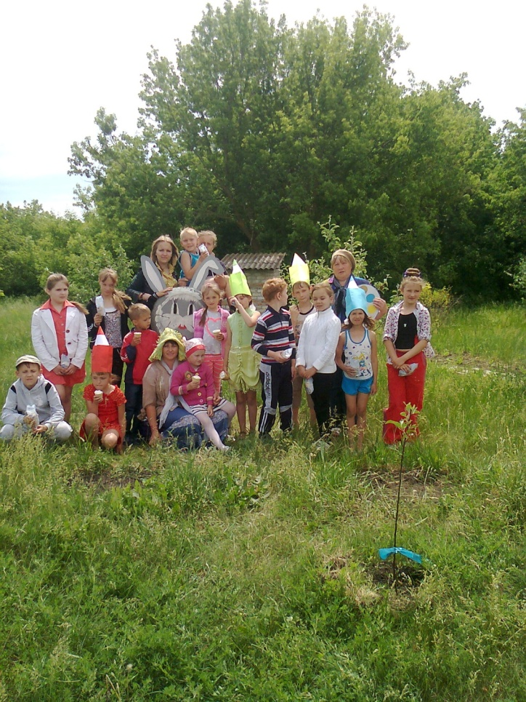

Работа с молодежью.
Использование свободного времени молодежью является своеобразным индикатором ее культуры, круга духовных потребностей и интересов конкретной личности молодого человека.
Практика молодежного досуга показывает, что наиболее привлекательными формами для молодежи является музыка, танцы, игры. Здоровый образ жизни, основанный на принципах нравственности, рационально организованный, активный, трудовой, закаливающий и ,в то же время, защищающий от неблагоприятных воздействий. Растет среди подростков и молодежи и употребление алкоголя, поскольку алкоголь легкодоступен и его употребление приемлемо в обществе. В СДК был проведен вечер- диспут «Пивной алкоголизм – беда молодых», девизом которой стали слова «Культура против наркотиков».
«Стрелы Амуры» - конкурсно-игровая программа для молодежи. Не забыла наша молодежь и задорные русские песни. Цель – помочь осознать характерные особенности и предпочтение друг друга, понять, что они уникальны и неповторимы, преодолеть застенчивость, замкнутость.
«Танцуй пока молодой». Под таким названием прошла развлекательно-игровая программа среди молодежи в СДК. В программе были разные задания «веревочка» - участники по сигналу берут в руку веревочку, затем хватается второй и т.д. Вспомнили свои детские дни рождения, они становились на стул и громко с выражением читали стихотворения, был конкурс кенгуру – кто быстрее допрыгает до финиша. Сколько фантазии было положено в это мероприятие.
«В мире рыцарей немного» - конкурс для молодых людей. Молодым людям предстояло добиться расположений красавицы, в романтическом конкурсе «услышь меня». Рыцари, возможно, впервые попробовали себя в поэзии, они сочиняли такие стихи, от которых дрогнуло не одно девичье сердце. Настоящий мужчина, как известно, сильный и ловкий, поэтому бой подушками был серьезным испытанием стоя на стульях.
Активизировалась работа с семьей, стали традицией семейные праздники. Совместно с сельской библиотекой проводятся беседы, дискуссии, обзоры книжных выставок на тему «Советы молодой семье», «Семья, где в каждом творческое «Я», «История семейной жизни».
Ведется работа с ветеранами, пожилыми людьми и инвалидами .Традиционно они приглашаются на празднования Дня пожилого человека, декады инвалидов. Ко Дню Победы , совместно со школой ,проводится митинг «Этот день победы порохом пропах», шествие к памятнику павшим воинам, концертные программы», «Поклонимся Великим тем годам», «Песни ,стихи военных лет», конкурсы рисунков. Пожилые люди являются активными участниками всех мероприятий, многие пенсионеры до сих пор занимаются общественной жизнью села.
Сохранение народных традиций.
Основными мероприятиями в поселении стали массовыми гуляния «Масленица».Было представлено театрализованное представление «Боярыня масленица». Интересно, с выдумкой, с учетом местных условий и возможностей, с веселыми песнями, с блинами и играми проводили жители села Русскую зиму, весну-красну встретили. Праздник радовал яркими красками русских костюмов, удался он на славу.
Укрепление материально-технической базы.
На учреждение культуры в течение последних лет на поддержание и развитие материально-технической базы в бюджете выделяется мало средств В 2015 году был сделан косметический ремонт. На следующий год необходимо сделать пандус для подъезда людей с ограниченными возможностями. В 2016 году планируется ремонт кровли и проведение водопровода в помещение .
Сельским Домом культуры оказано платных услуг населению на 2500 рублей. Это молодежные дискотеки, вечера отдыха, концертные программы, новогодние поздравления на дому со сказочными персонажами Дед Морозом и Снегурочкой.
Приобретены: две новогодние гирлянды, светомузыка.

Работники Любицкого СДК приняли активное участие в конкурсе по благоустройству территории .
Проводится анализ итогов работы, выделяя положительные и отрицательные моменты и определяя перспективу на следующий год.

Текстовый отчет

МКУК «Любицкий сельский дом культуры» за 2015 год.

Директор МКУК «Любицкий СДК»
_____________ А.А.Лукьянчиков
«___» ________ 2014 года

